BÀI TUYÊN TRUYỀN GIỚI THIỆU SÁCH THÁNG 10
NĂM HỌC 2022 - 2023
Chủ đề: “Bài học đạo đức”
Tên sách: Kể chuyện đạo đức và cách làm người
Tên tác giả: Hoàng Giang (Biên soạn)
Mục đích giới thiệu:
Cuốn sách là những câu chuyện về đạo đức, qua những câu chuyện đó là những bài học dạy cách ứng xử trong cuộc sống. Từ đó, giúp các em học được nhiều bài học nhân văn bổ ích và bồi dưỡng tâm hồn, nhân cách tốt đẹp..
Thông tin thư mục: Kể chuyện đạo đức và cách làm người / Hoàng Giang (biên soạn).- H.: Văn học, 2018.-250 tr.; 21cm.

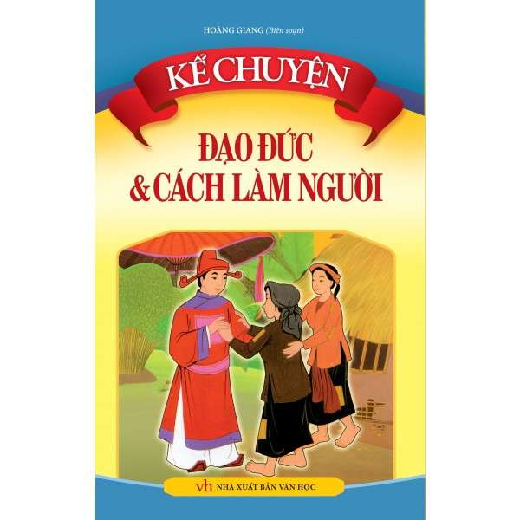
Nội dung
Bác Hồ kính yêu của chúng ta đã từng nói: “Có tài mà không có đức thì là con người vô dụng nhưng có đức mà không có tài thì làm việc gì cũng khó”. Những giá trị đạo đức đó được thể hiện rõ trong tập truyện “Kể chuyện về đạo đức và cách làm người” do tác giả Hoàng Giang biên soạn, được NXB Văn học ấn hành năm 2018. Cuốn sách dày 250 trang với 118 câu chuyện ngắn gọn về những giá trị đạo đức của con người rất gần gũi và thân quen với cuộc sống của chúng ta.
Mở đầu cuốn sách là câu chuyện Câu chuyện bó đũa, câu chuyện kể về gia đình bác nông dân có hai người con không thương yêu, suốt ngày cãi cọ nhau nên bác nông dân nghĩ ra cách để dạy các con của mình, bác đã làm thế nào? Các con bác đã hiểu ra điều gi? Câu chuyện giáo dục cho chúng ta điều gì? Chúng mình cùng đọc trang 5,6 để tìm hiểu nhé.
Câu chuyện Nai con bướng bỉnh ( trang 138) lại đem đến cho chúng ta bài học hay đó là: không chịu nghe lời dạy bảo của người lớn tuổi mà cứ khăng khăng làm theo ý mình, cuối cùng cũng chỉ rước họa vào thân.
Lật từng trang sách, đến với 118 câu chuyện, mỗi câu chuyện đều giúp chúng ta có thêm một bài học khác nhau về đạo đức, về lối sống để có cách ứng xử hài hoà, phù hợp.
Kể chuyện đạo đức và cách làm người - Những câu chuyện thú vị về đạo đức sẽ giúp các em trau dồi nhân cách và học được nhiều điều thú vị từ trí tuệ người xưa: bài học về sự thật thà, đoàn kết, giàu nghèo, tham lam, học hỏi… Mỗi câu chuyện đều có những lời đúc kết quý giá để các em suy ngẫm.
Cuốn sách có trong thư viện nhà trường, các em tìm đọc nhé.

